МБДОУ «Детский сад №1 «Радуга»

Шкотовский район пгт Шкотово

Отчет мероприятия

«Экскурсия в школу»

Подготовила «Кочкарева М.П.

2019г.

**Цель:** непрерывное обучение детей на этапах дошкольного и начального школьного образования.

**Задачи:**

1. Знакомить детей со школьным распорядком, с правилами поведения в школе.
2. Воспитывать интерес к школьному обучению.

План мероприятия.

1. Посещение школьной библиотеки.
2. Посещение спортивного зала, знакомство с физ.инструктором.
3. Знакомство с учителем начальных классов и посещение класса.

Участники экукурсии: дети подготовительных к школе групп «Светлячок», воспитатель Кирилова Александра Владимировна и «Росинка», воспитатель Загибина Альбина Борисовна.

Дорога в школу.

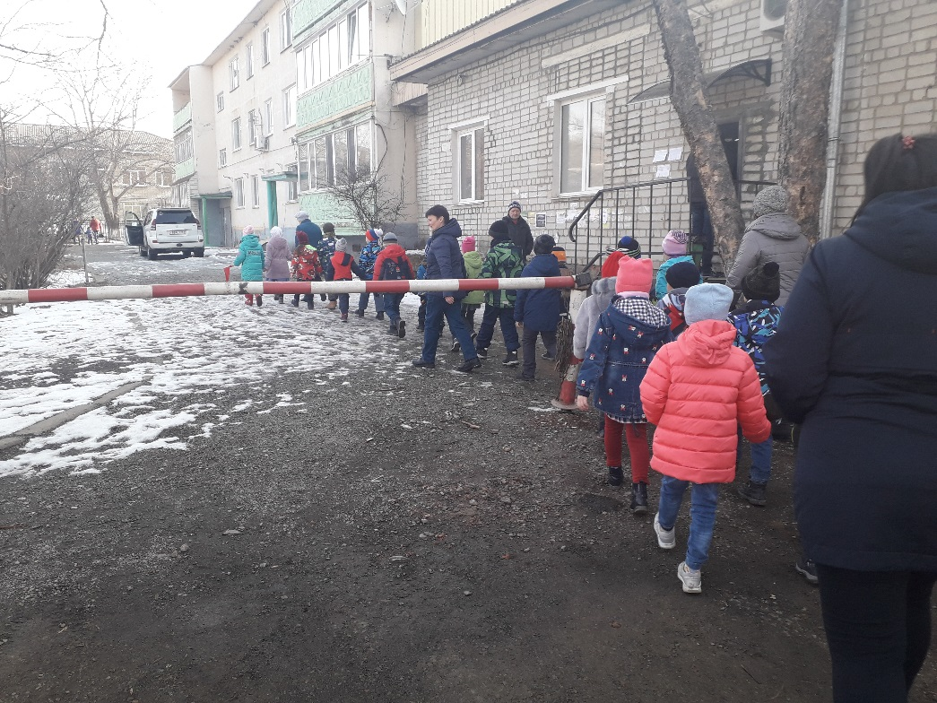

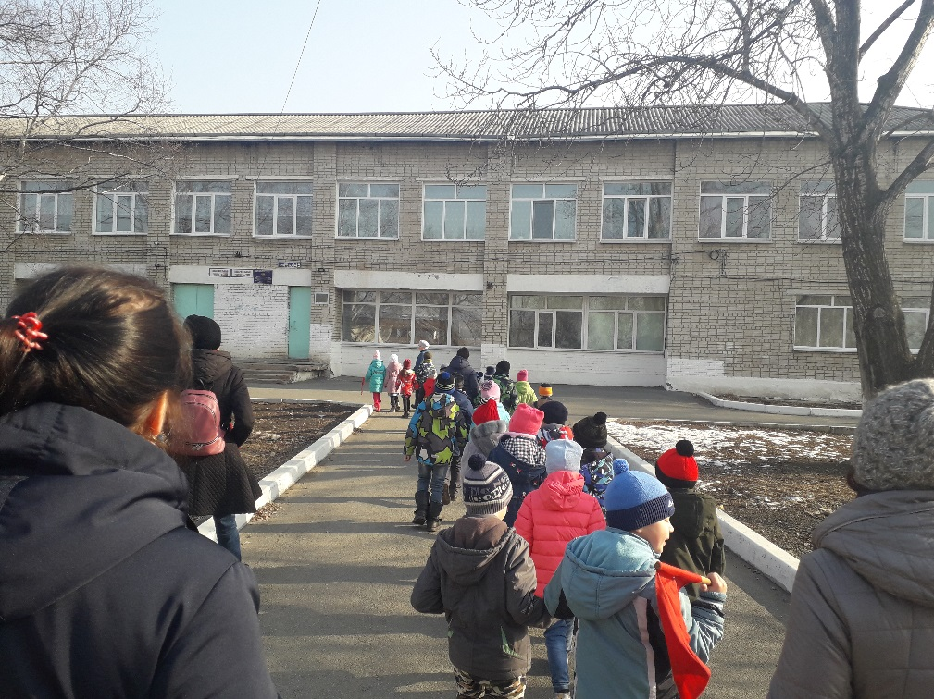

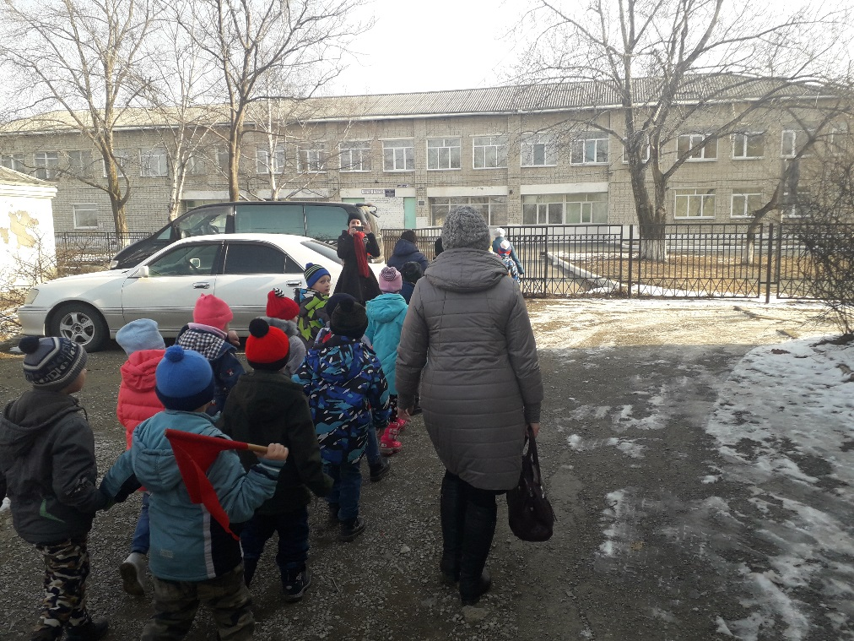

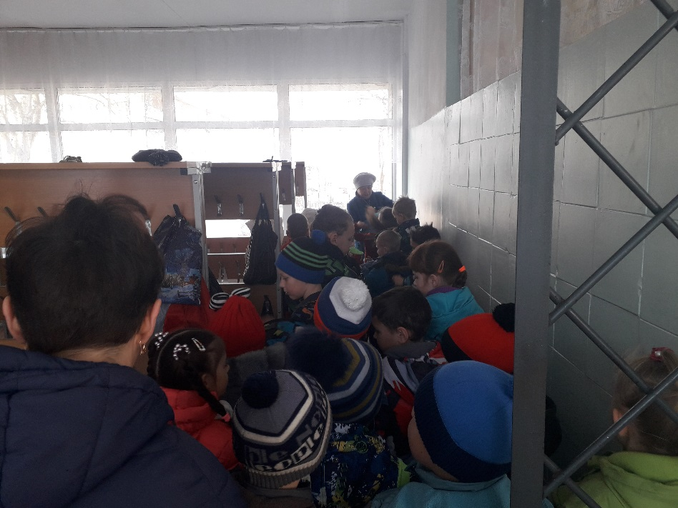Школа тоже, как и театр начинается с вешалки.

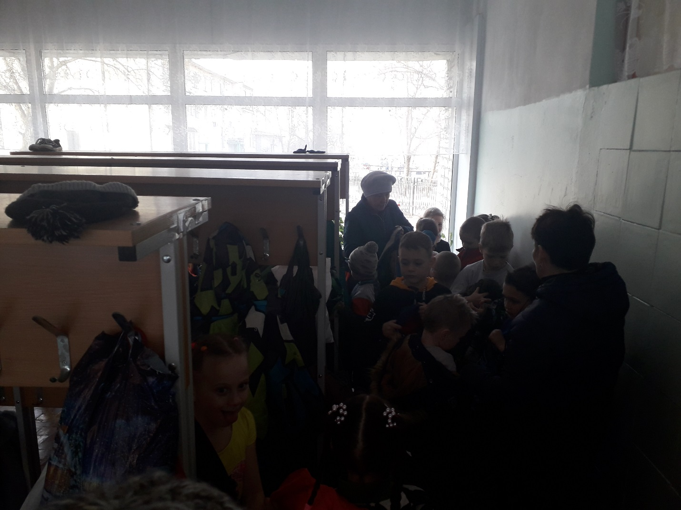

Посещение физкультурного зала впечатлило детей.

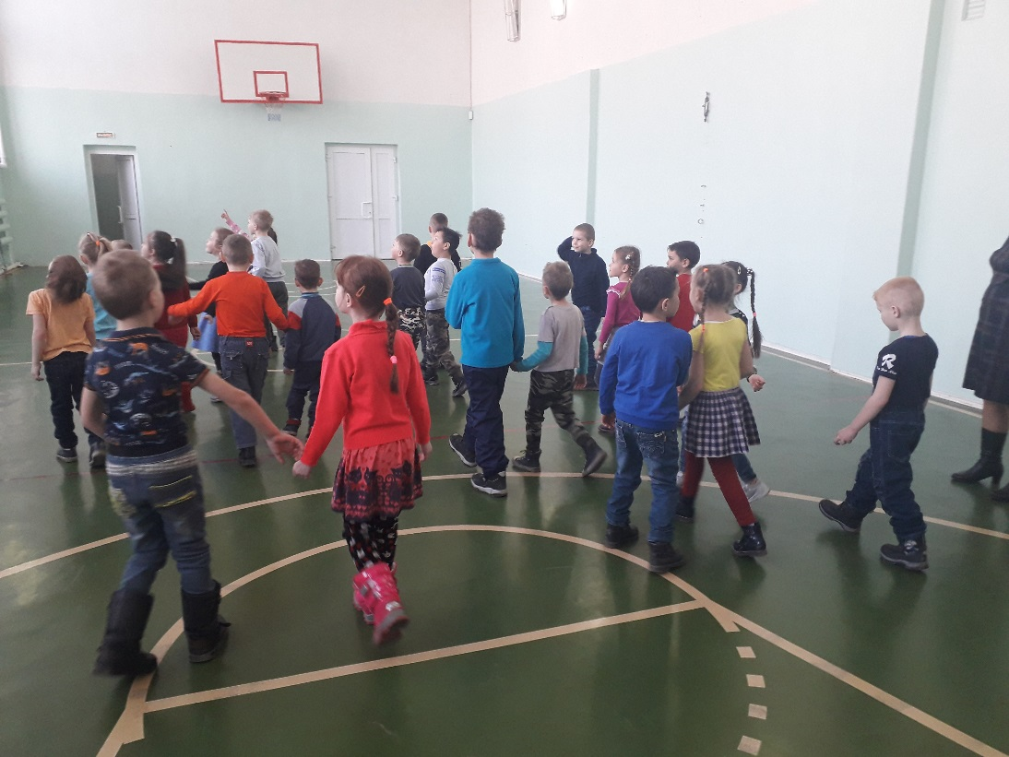

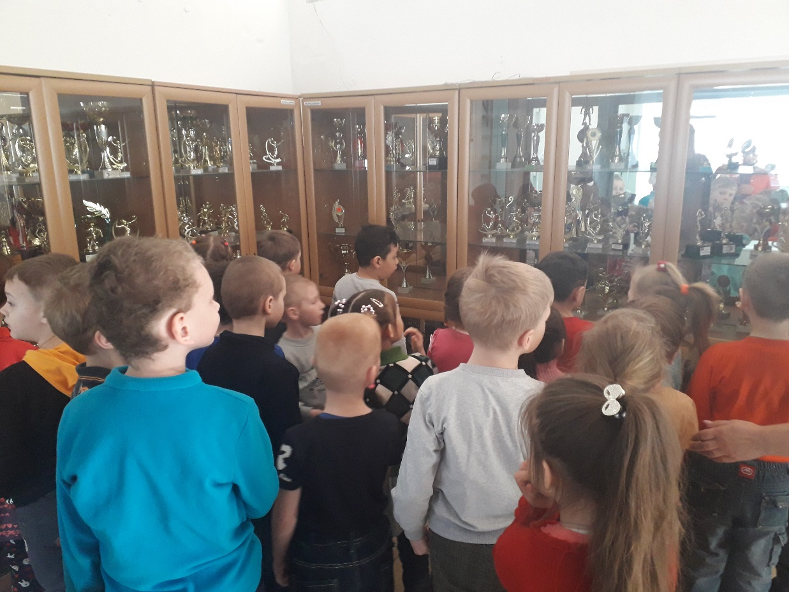Рассматривали с интересом достижения школьных спортивных команд.

Посетили школьную уютную библиотеку. Задавали вопросы библиотекарю. Читали вывески в библиотеке.

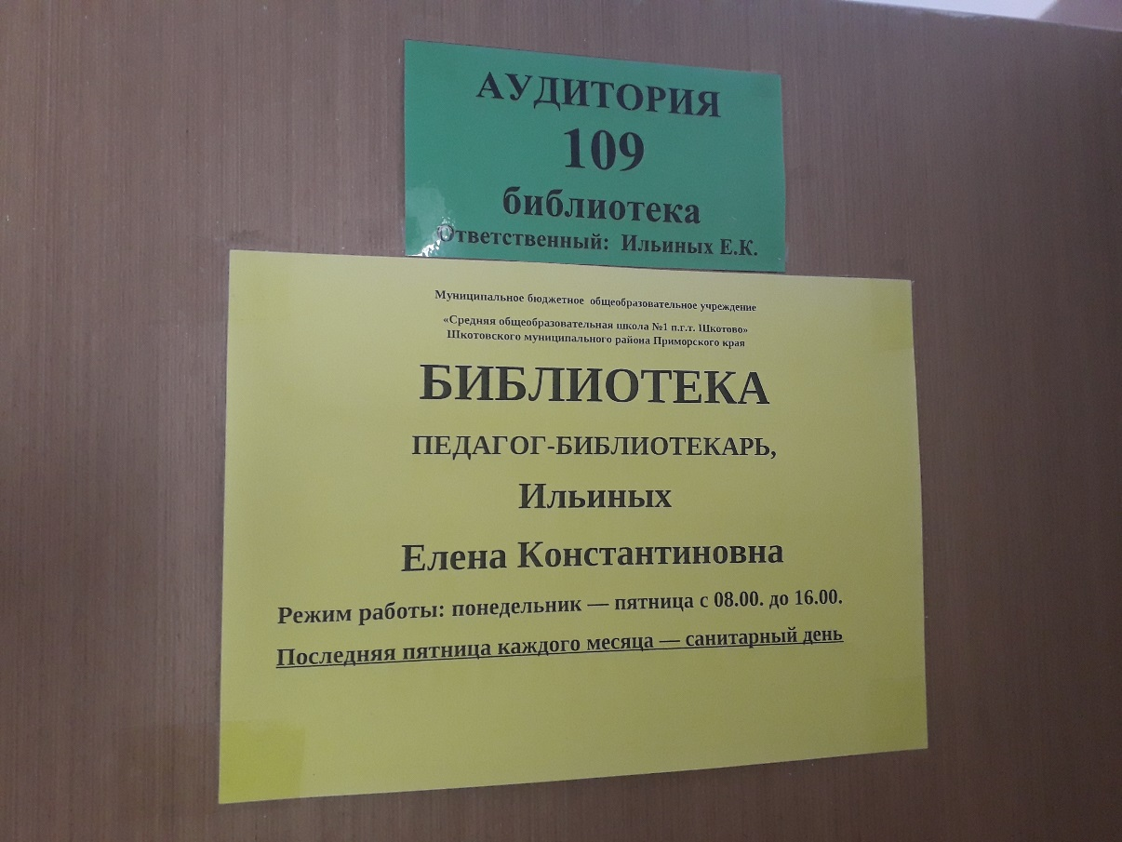

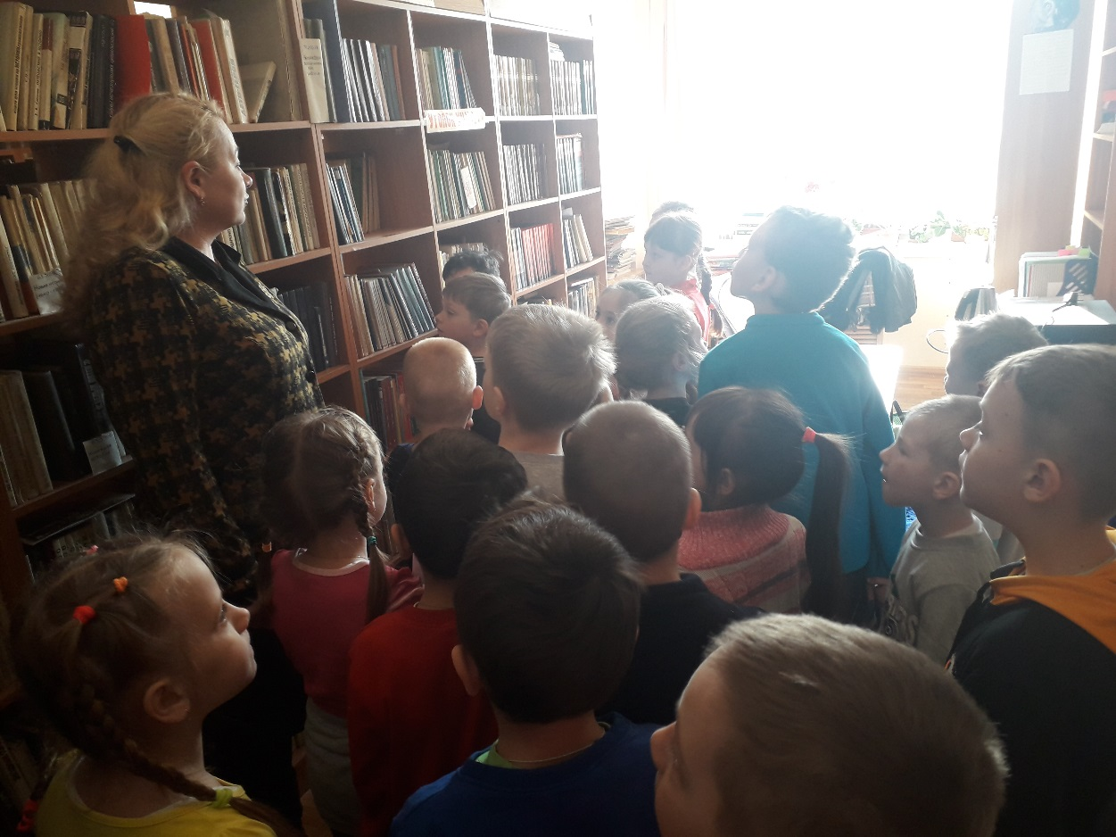

В свой класс пригласила детей педагог Николотова Галина Николаевна. Она рассказала, что интересного ждёт детей в 1 классе и провела с ними игру с применением ИКТ.

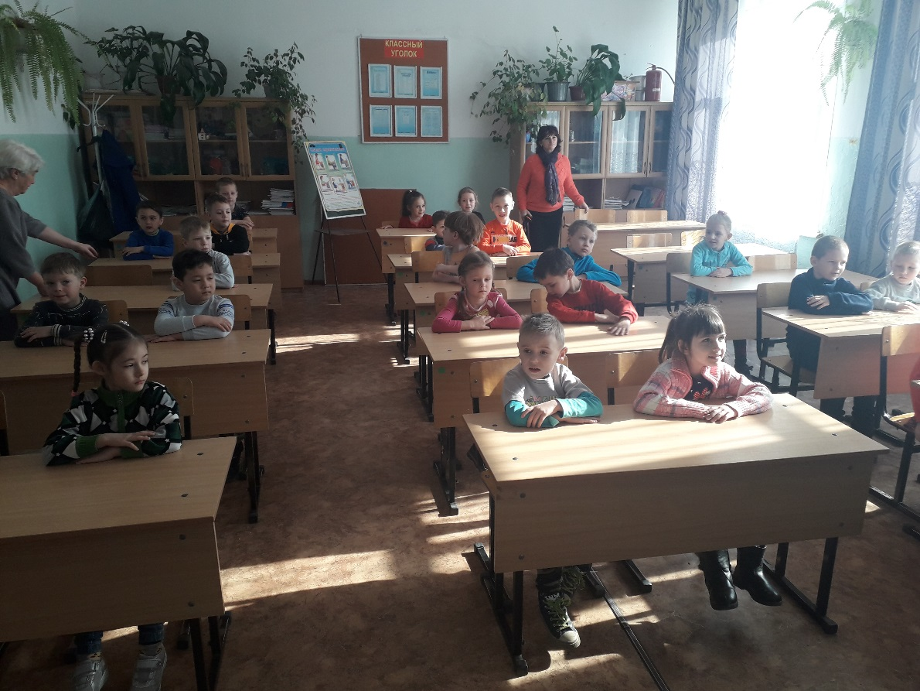

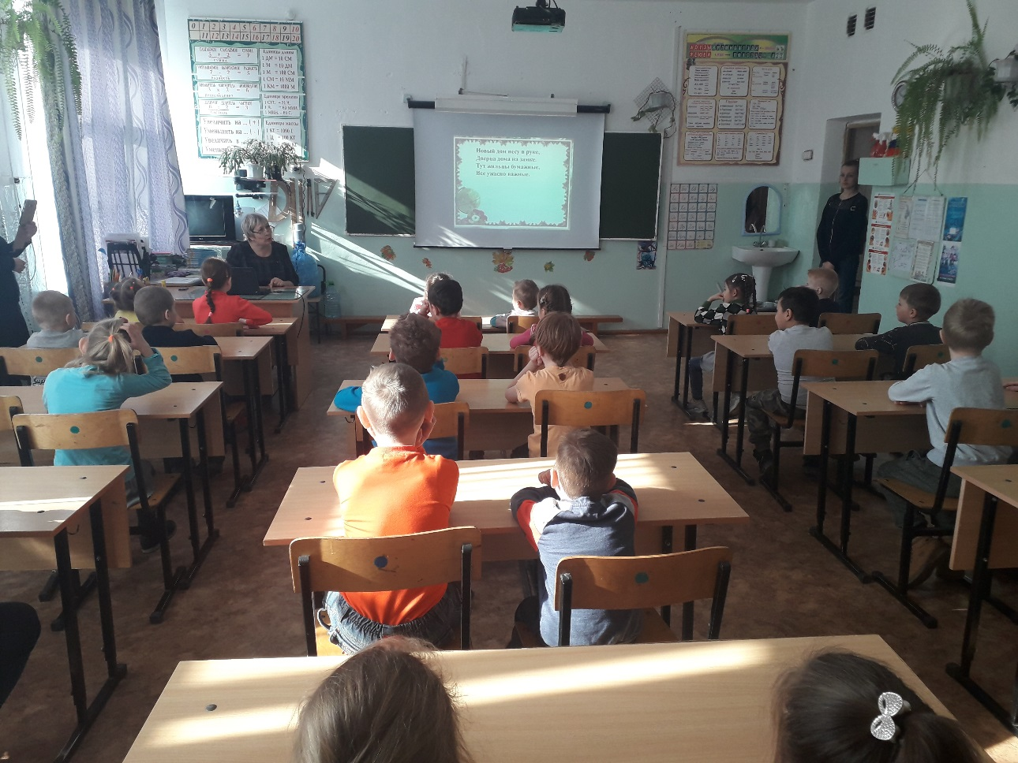

Детям показали помещение столовой.

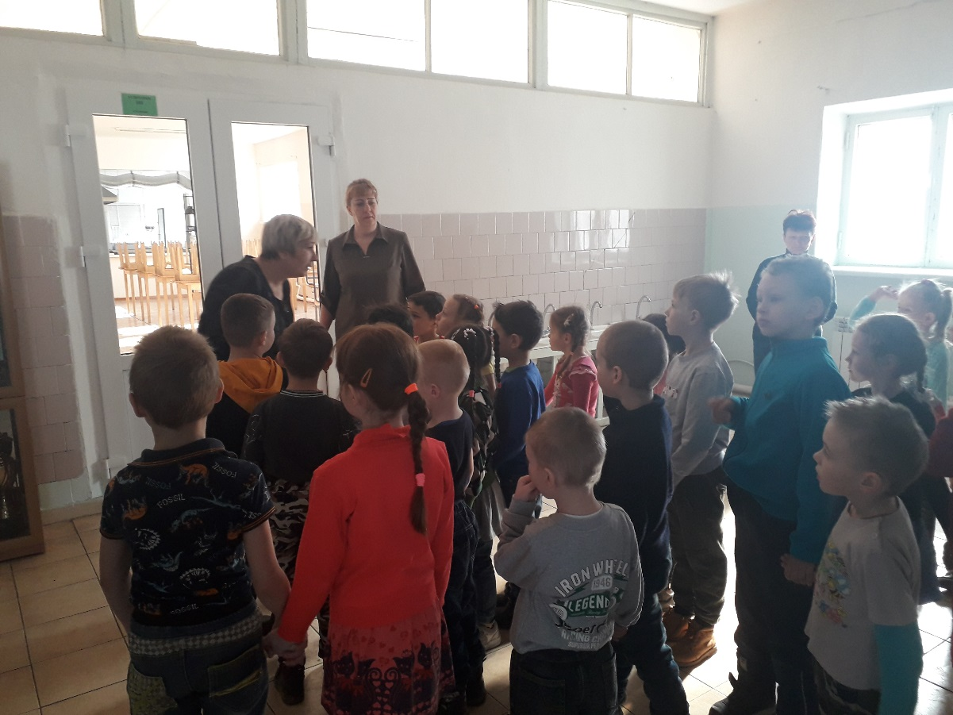

Дети услышали школьный звонок.

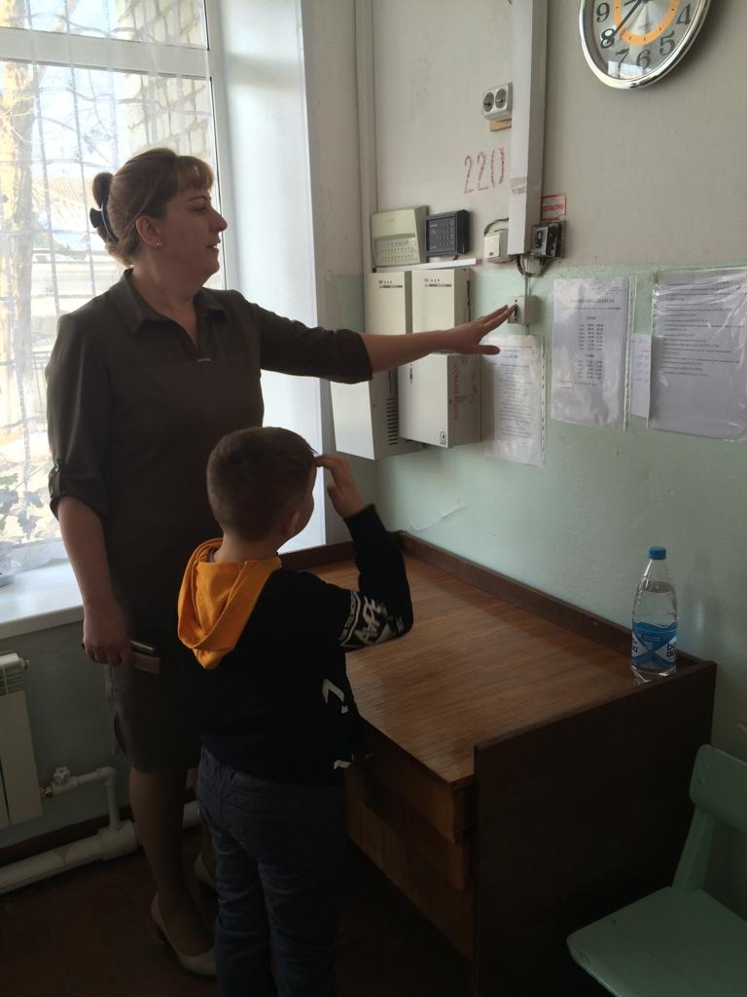

Прогулялись по коридорам школы и послушали правила поведения на перемене.

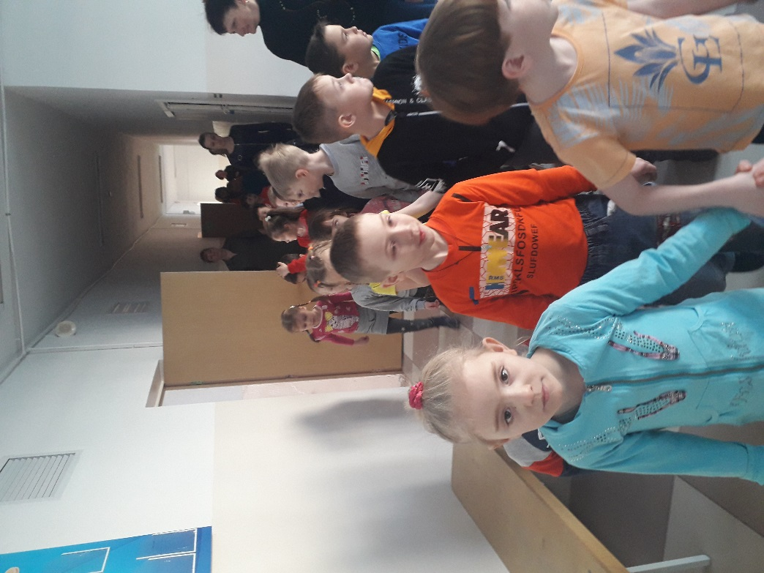

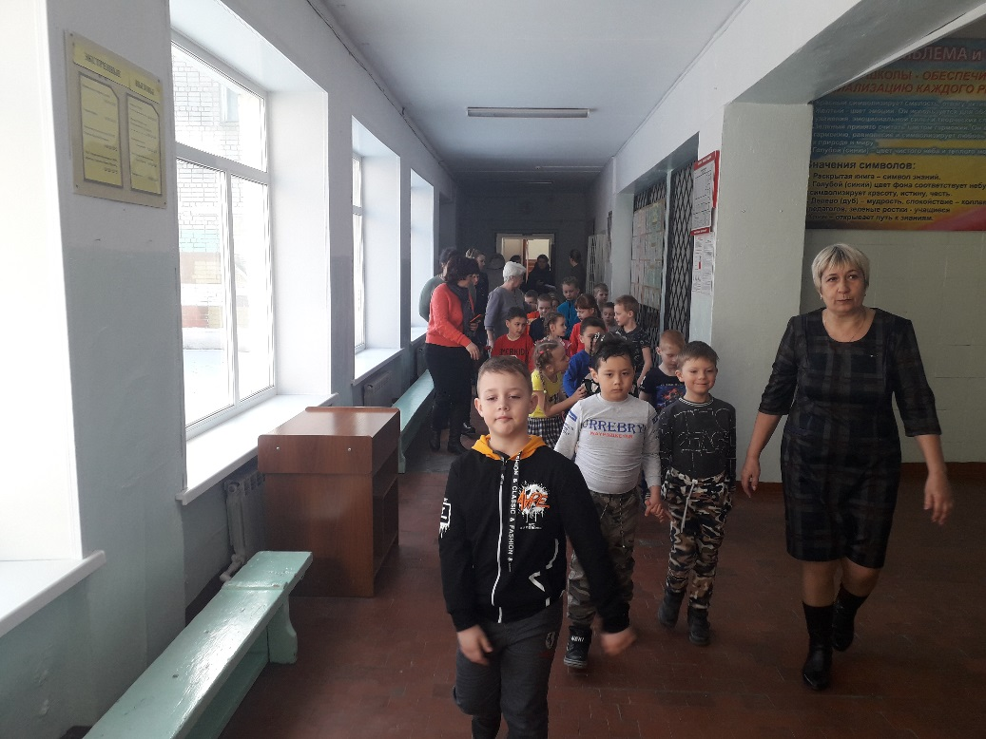

Детям очень понравилось в школе, и они очень хотели прийти снова.

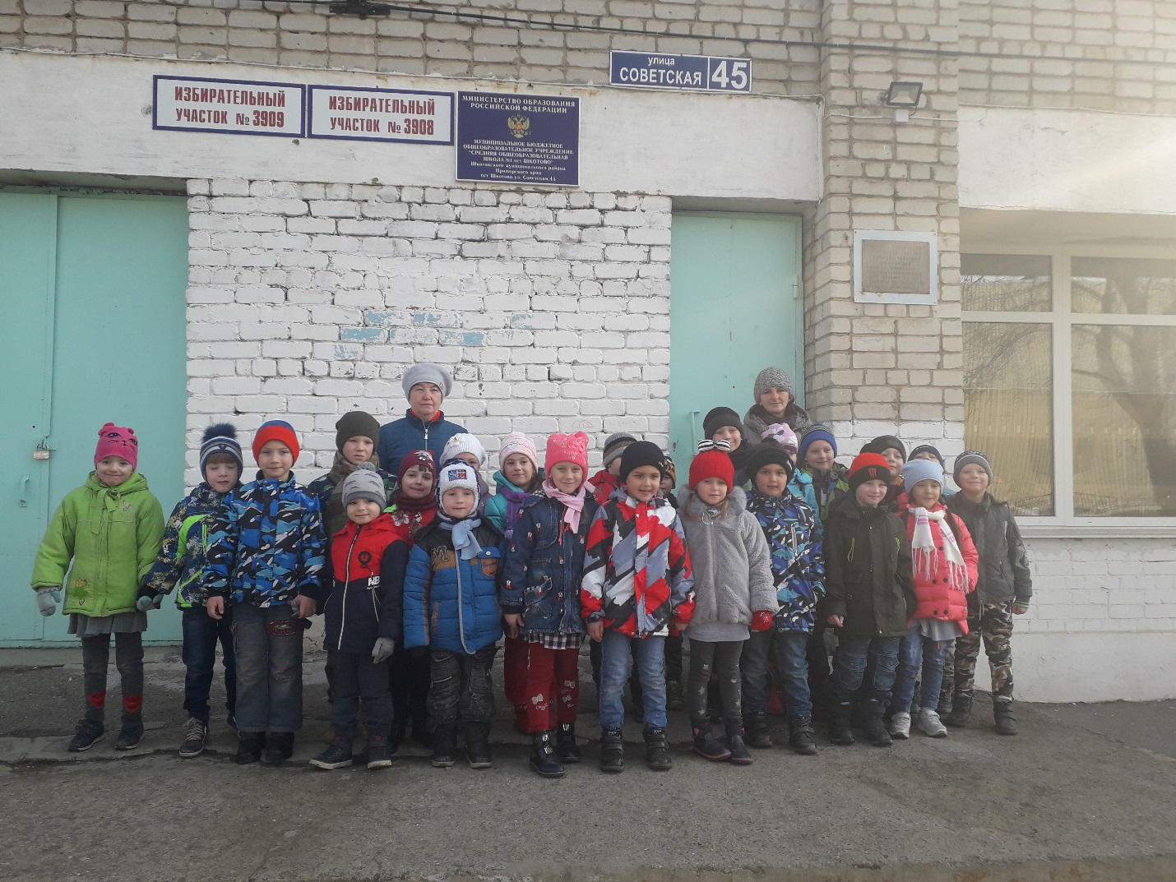

Большое спасибо педагогам и руководству школы за тёплый приём!

До новых встреч!